Лекция 16. СССР в 1985 - 1990-е гг. «Перестройка». Становление новой российской государственности в конце ХХ — начале ХХI вв.

**1. СССР в 1985 – 1991 гг.**

1.1. «Перестройка»

1.2. Попытка государственного переворота 1991 г. и ее провал

1.3. Распад СССР. Беловежские соглашения. Последствия распада СССР

1.4. Внешняя политика СССР в 1985 – 1991 гг. Концепция «нового мышления»

**2. Становление новой российской государственности в конце ХХ — начале ХХI вв.**

2.1. Октябрьские события 1993 г. Становление новой российской государственности (1993-1999 гг.)

2.2. Проблема сепаратизма в России

2.3. Россия на пути радикальной социально-экономической модернизации

2.4. Внешнеполитическая деятельность в условиях новой геополитической ситуации

**1. СССР в 1985 – 1991 гг.**

* 1. **«Перестройка»**

# В марте 1985 г. Генеральным секретарем ЦК КПСС был избран Михаил Сергеевич Горбачев. В своем первом выступлении в должности генсека он по традиции пообещал продолжить курс предшественника. Но общество ожидало перемен. Новое руководство, уловив эти ожидания, использовало их в целях укрепления своего положения.

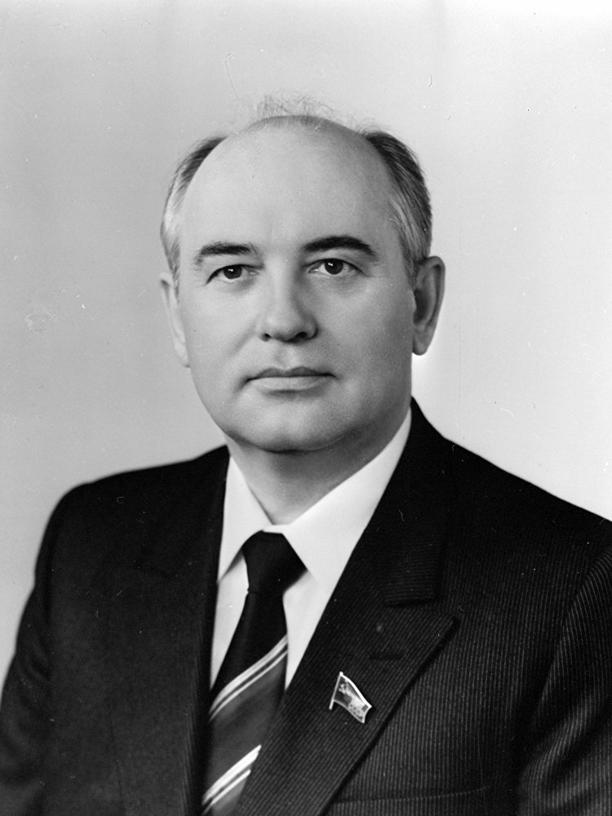

# В апреле 1985 г. состоялся пленум ЦК КПСС, на котором М.С. Горбачев сообщил о планах реформ, направленных на ускорение социально-экономического развития страны. Первоначально речь не шла об изменении экономических основ социализма и политического строя, не подвергались сомнению социалистические ориентиры советского общества. Говорилось лишь о необходимости ускорить темпы продвижения по социалистическому пути на основе эффективного использования достижений научно-технического прогресса, активизации «человеческого фактора» и изменения порядка планирования.

# В апреле 1986 года состоялся визит М. С. Горбачёва в Тольятти, где он посетил «Волжский Автозавод». На своём выступлении в Тольятти Горбачёв впервые внятно произносит слово «перестройка», что было подхвачено СМИ и стало лозунгом начавшейся новой эпохи в СССР.

# В перестройке можно выделить три крупных этапа: 1) 1985-1986 гг.; 2) 1987-1988 гг.; 3) 1989-1991 гг.

# Первый этап характеризуется попытками крупномасштабных административных преобразований, не затрагивающих экономических и политических основ, направленных на «совершенствование общества развитого социализма» и «ускорение социально-экономического развития». Сразу после принятия курса ускорения начались серьезные кадровые перемены в высшем эшелоне власти. В сентябре 1985 г. Председателем Совета министров стал Н.И. Рыжков. Министром иностранных дел был назначен Э.А. Шеварднадзе. А.А. Громыко становится Председателем Президиума Верховного Совета. К началу 1987 г. было заменено 70% членов Политбюро, 60% секретарей областных партийных организаций, 40% членов ЦК КПСС. В феврале 1986 г. был смещен первый секретарь Московского горкома КПСС В.А. Гришин. На его место был назначен Б.Н. Ельцин.

# В феврале 1986 г. состоялся XXVII съезд КПСС, который изменил Программу партии. Вместо устаревших положений о построении коммунизма был провозглашен курс на совершенствование социализма. Он получил название "курса на ускорение социально-экономического развития". Предполагалось к 2000 г. удвоить экономический потенциал страны и предоставить каждой семье отдельную квартиру. Ни одна из основ социализма (государственная собственность, руководящая роль партии и др.) не подвергалась сомнению.

# Четыре фактора, по мнению руководства, диктовали необходимость ускорения: во-первых, острые нерешенные социальные задачи (продовольственная, жилищная, здравоохранения, производства товаров народного потребления, экологическая); во-вторых, угроза слома военно-стратегического паритета (США взялись за новую масштабную программу СОИ -- стратегической оборонной инициативы); в-третьих, необходимость обеспечения полной экономической независимости страны (главным образом, на стратегических направлениях от западных поставок); наконец, задача прекращения падения темпов развития, сползания экономики к кризису, создания образцовой экономической политики.

# Под понятие "ускорение" подводилась и "активная социальная политика". Было обещано "круто повернуть" экономику к социальной сфере, проводить целостную социальную политику, суть которой в последовательном и повсеместном утверждении принципа социальной справедливости. Руководство страны в 1985 - 1986 гг. заверило народ, что забота о его благосостоянии станет, наконец, главной заботой государства, и определило шесть задач повышения благосостояния на XII пятилетку и на период до 2000 года. Среди них выделялись две - продовольственная и жилищная. Продовольственная считалась приоритетной, важной внутриполитической задачей 1980-х гг. и ее решение связывалось с 1990 г. Решение жилищной ("каждой семье благоустроенную отдельную квартиру") отодвигалось на конец века.

# Несмотря на туманность целей, советское общество с воодушевлением восприняло новый курс руководства. Первый год перестройки дал некоторые положительные результаты в экономике, но радикального улучшения все же не произошло. Не дал ожидаемых результатов Закон «О госприемке», направленный на улучшение качества продукции. На основании этого закона практически на всех крупных предприятиях были созданы службы государственных инспекторов по надзору за качеством промышленной продукции. Но добиться улучшения качества только за счет организационных мер без включения экономических стимулов было невозможно.

# В целях активизации «человеческого фактора» в 1986 г. был принят Закон о трудовых коллективах, который предусматривал создание на промышленных предприятиях советов трудовых коллективов, имеющих право избирать руководителей, регулировать заработную плату и отчисления на социальные нужды. Реализация этого закона на практике привела к дезорганизации производства.

# Ставка на энтузиазм, не подкрепленная необходимой техникой, квалификацией работающих и организацией труда, привела не к ускорению, а к резкому росту аварий и катастроф в различных отраслях народного хозяйства. Самой крупной из них стала авария на Чернобыльской АЭС, происшедшая 27 апреля 1986 г. По мнению международных экспертов, ее последствия отразятся на здоровье и жизни десятков миллионов людей нескольких поколений. "Чернобыль" стал мрачным символом катастрофы, надвигающейся на общество и государство.

# В 1987 г. решено было сменить провалившуюся "концепцию ускорения" на "концепцию перестройки". На январском пленуме ЦК КПСС в 1987 г. была выдвинута задача коренной перестройки общественного строя. Отсутствие ощутимых результатов в социально-экономической сфере стали объяснять действием некоего «механизма торможения», заложенным в самой системе управления еще с 1930-х годов, которую позднее стали называть командно-административной.

# Ускорение оставалось целью, перестройка же рассматривалась как широкомасштабное средство ее достижения. В 1987 - 1988 гг. перестройка сводилась главным образом к "радикальной экономической реформе", затем в нее включили реформу политической системы и курс на "обновление" идеологии.

# «Архитекторы перестройки» предполагали совершенствовать социализм, опираясь на широкие массы трудящихся, интенсификацию экономики на основе достижений научно-технического прогресса. Стержень преобразований виделся ими в «демократизации всех сторон жизни общества», реформировании всех политических институтов. Главным средством демократизации становится гласность.

# Идея перевода жестко централизованного, планово-государственного хозяйства на рыночную, товарно-денежную основу (в рамках социализма) стала стержнем концепции перестройки.

# Первым шагом к рыночной экономике стал Закон о государственном предприятии (объединении) 1987 г., предоставивший значительные права предприятиям и трудовым коллективам. Они должны были стать самостоятельными (обособленными) хозяйственными единицами, составив основу рыночного сектора экономики. Предприятия переводились на самоокупаемость и хозрасчет, не централизованно, а самостоятельно могли выбирать себе партнеров, закупать сырье и реализовывать продукцию. Цены же как важнейший рычаг социальной политики государство не решилось сделать свободными, что существенно снижало хозяйственную самостоятельность предприятий.

# Начатая экономическая реформа предполагала перестройку центрального аппарата управления: сокращение численности министерств и ведомств, а также их аппарата, переход на "партнерские" отношения министерств с предприятиями.

# В 1989 г. в социально-экономические преобразования был втянут аграрный сектор. На мартовском (1989 г.) пленуме ЦК КПСС было решено отказаться от сверхцентрализованного управления агропромышленным комплексом, распустить созданный в 1985 г. Госагропром СССР, а также свернуть борьбу с личным подсобным хозяйством, развернутую в 1986-1987 гг. Эта борьба велась под знаменем борьбы с нетрудовыми доходами и сильно подрывала производство сельскохозяйственной продукции. Признавалось равенство пяти форм хозяйствования на земле: совхозов, колхозов, агрокомбинатов, кооперативов, крестьянских хозяйств (крестхозов или фермерских хозяйств).

# В конце 1989 и в 1990 гг. реформирование экономической системы приняло широкие масштабы, включая перестройку отношений собственности во всех отраслях народного хозяйства (кроме оборонной и тяжелой промышленности). Была провозглашена новая цель экономической реформы - не ускорение, а переход к рыночной экономике.

# С конца 1989 по 1991 гг. было принято более ста законов, постановлений и т.п. по экономическим вопросам, но большинство из них не работало.

# Если в 1986-1988 гг. национальный доход медленно, но рос (максимальный рост в 1988 г. составил 4,4%), то с 1989 г. началось сокращение национального дохода. В 1990 г. абсолютное сокращение национального дохода превысило 10%. Реальные доходы населения стали падать. В стране начался острый дефицит всех товаров. Цены на них стали возрастать. Отчужденность масс от результатов своего труда возросла. Благодаря гласности, курс на которую был провозглашен с 1987 г., она стала осознанной. Трудящиеся вышли на улицы с лозунгами протеста. По стране прокатилась волна забастовок. Первыми взялись за это, казалось, давно забытое оружие, шахтеры ("горячее лето" 1989 г.). Они заявили на своем съезде, что не считают КПСС партией рабочего класса. Шахтеров поддержали трудящиеся других отраслей, хотя и менее организованно.

# В декабре 1990 г., констатируя обвал экономики и "срыв перестройки", глава правительства Н.И. Рыжков подал в отставку. Новый глава правительства В.С. Павлов, надеясь оживить финансовую систему, решился на непопулярные меры: обмен денег и повышение цен в 2-10 раз (апрель, 1991 г.). "Павловское" повышение цен сопровождалось 40% компенсацией населению за понесенные убытки. Однако принятые меры уже не могли спасти положение. Симпатии народов союзного государства были отданы республиканским руководителям, которые обещали провести экономические преобразования не за счет народа, а во имя и во благо народа.

# Особенно активно выступали против обнищания народа, допущенного руководством СССР, руководители России во главе с Б.Н. Ельциным.

# С принятием на XXVII съездом КПСС "Новой редакции" Программы КПСС официально началось практическое свертывание коммунистической идеологии в партии и обществе. Ее вытеснили "идеи перестройки", о которых активно заговорили после январского (1987 г.) пленума ЦК КПСС. На пленуме, посвященном кадровой политике, М.С. Горбачев предложил подбирать кадры руководителей, исходя из их приверженности "идеям перестройки".

# Новый импульс развитию политических событий дала XIX партийная конференция КПСС, состоявшаяся в июне - июле 1988 г. Выступая на ней с докладом, М.С. Горбачев подчеркивал, что все преобразования перестройки натолкнулись на мощный механизм торможения в лице командно-административной системы, для уничтожения которого необходимо провести реформу политической системы. Реформа заключалась в разграничении функций партийных и советских органов («Вся власть Советам»), в оживлении их деятельности и изменении порядка выборов, предлагалось также создание новой структуры власти. Она включала Съезд народных депутатов и действующий на постоянной основе парламент - Верховный Совет, который избирался на съезде из числа его участников. Предполагалось также введение поста президента СССР.

# Намеченные XIX Всесоюзной партийной конференцией меры были в большинстве своем реализованы осенью 1988-1989 гг. Был принят новый избирательный закон, проведены выборы народных депутатов СССР, в мае-июне 1989 г. состоялся первый Съезд народных депутатов СССР, затем избран Верховный Совет СССР во главе с М.С. Горбачевым, проведены республиканские съезды народных депутатов. Председателем Верховного Совета РСФСР в мае 1990 г. стал Б.Н. Ельцин.

# Весной 1990 г. была определена новая цель реформы - переход к правовому государству, государству, где правят законы, а не люди. Предполагалось, что только оно в состоянии обеспечить переход к рынку и демократическому обществу.

# Среди первостепенных задач реформирования политической системы были создание президентской системы власти в СССР и переход к многопартийности. Состоявшийся в феврале 1990 г. Пленум ЦК КПСС принял решение отказаться от монополии партии на власть и согласился на создание многопартийной системы.

# Решение этих задач было начато III съездом народных депутатов СССР (март 1990 г.). На этом же съезде был учрежден пост Президента СССР. Он наделялся широкими полномочиями. Хотя по Конституции Президент должен был избираться всенародным голосованием, все же первого Президента избрали на съезде. Им стал М.С. Горбачев.

**1.2. Попытка государственного переворота 1991 г. и ее провал**

События 19-21 августа 1991 г. часто называют «августовский путч» и понимают под ними попытку отстранения [М. С. Горбачёва](http://ru.wikipedia.org/wiki/%D0%93%D0%BE%D1%80%D0%B1%D0%B0%D1%87%D1%91%D0%B2,_%D0%9C%D0%B8%D1%85%D0%B0%D0%B8%D0%BB_%D0%A1%D0%B5%D1%80%D0%B3%D0%B5%D0%B5%D0%B2%D0%B8%D1%87) с поста [президента СССР](http://ru.wikipedia.org/wiki/%D0%9F%D1%80%D0%B5%D0%B7%D0%B8%D0%B4%D0%B5%D0%BD%D1%82_%D0%A1%D0%A1%D0%A1%D0%A0) и смены [проводимого им курса](http://ru.wikipedia.org/wiki/%D0%9F%D0%B5%D1%80%D0%B5%D1%81%D1%82%D1%80%D0%BE%D0%B9%D0%BA%D0%B0). Группа консервативно настроенных заговорщиков из руководства [ЦК КПСС](http://ru.wikipedia.org/wiki/%D0%A6%D0%9A_%D0%9A%D0%9F%D0%A1%D0%A1), правительства [СССР](http://ru.wikipedia.org/wiki/%D0%A1%D0%A1%D0%A1%D0%A0), армии и [КГБ](http://ru.wikipedia.org/wiki/%D0%9A%D0%93%D0%91) [19 августа](http://ru.wikipedia.org/wiki/19_%D0%B0%D0%B2%D0%B3%D1%83%D1%81%D1%82%D0%B0) [1991 года](http://ru.wikipedia.org/wiki/1991_%D0%B3%D0%BE%D0%B4) создала Государственный комитет по чрезвычайному положению ([ГКЧП](http://ru.wikipedia.org/wiki/%D0%93%D0%9A%D0%A7%D0%9F)). Состав ГКЧП*:* вице-президент Г. И. Янаев, премьер-министр В. С. Павлов, министр обороны Д. Т. Язов, председатель КГБ В. А. Крючков, министр внутренних дел Б. К. Пуго и др. Основная цель путчистов заключалась в том, чтобы не допустить ликвидации [СССР](http://ru.wikipedia.org/wiki/%D0%A1%D0%A1%D0%A1%D0%A0), которая, по их мнению, должна была начаться 20 августа во время первого этапа подписания нового союзного договора, превращающего СССР в [конфедерацию](http://ru.wikipedia.org/wiki/%D0%9A%D0%BE%D0%BD%D1%84%D0%B5%D0%B4%D0%B5%D1%80%D0%B0%D1%86%D0%B8%D1%8F) — [Союз Суверенных Государств](http://ru.wikipedia.org/wiki/%D0%A1%D0%BE%D1%8E%D0%B7_%D0%A1%D1%83%D0%B2%D0%B5%D1%80%D0%B5%D0%BD%D0%BD%D1%8B%D1%85_%D0%93%D0%BE%D1%81%D1%83%D0%B4%D0%B0%D1%80%D1%81%D1%82%D0%B2). 20 августа договор должны были подписать представители [РСФСР](http://ru.wikipedia.org/wiki/%D0%A0%D0%A1%D0%A4%D0%A1%D0%A0) и [Казахской ССР](http://ru.wikipedia.org/wiki/%D0%9A%D0%B0%D0%B7%D0%B0%D1%85%D1%81%D0%BA%D0%B0%D1%8F_%D0%A1%D0%A1%D0%A0), остальные будущие компоненты содружества в течение пяти встреч, вплоть до 22 октября. Действия ГКЧП сопровождались объявлением чрезвычайного положения на 6 месяцев, вводом войск в [Москву](http://ru.wikipedia.org/wiki/%D0%9C%D0%BE%D1%81%D0%BA%D0%B2%D0%B0), переподчинением местной власти назначенным ГКЧП военным комендантам, введением жёсткой [цензуры](http://ru.wikipedia.org/wiki/%D0%A6%D0%B5%D0%BD%D0%B7%D1%83%D1%80%D0%B0) в [СМИ](http://ru.wikipedia.org/wiki/%D0%A1%D1%80%D0%B5%D0%B4%D1%81%D1%82%D0%B2%D0%BE_%D0%BC%D0%B0%D1%81%D1%81%D0%BE%D0%B2%D0%BE%D0%B9_%D0%B8%D0%BD%D1%84%D0%BE%D1%80%D0%BC%D0%B0%D1%86%D0%B8%D0%B8) и запретом ряда из них. Члены ГКЧП оказались не готовы к вооруженной борьбе за власть, силовые структуры вышли из под их контроля и в ночь на 22 августа 1991 все участники неудавшегося переворота были арестованы.

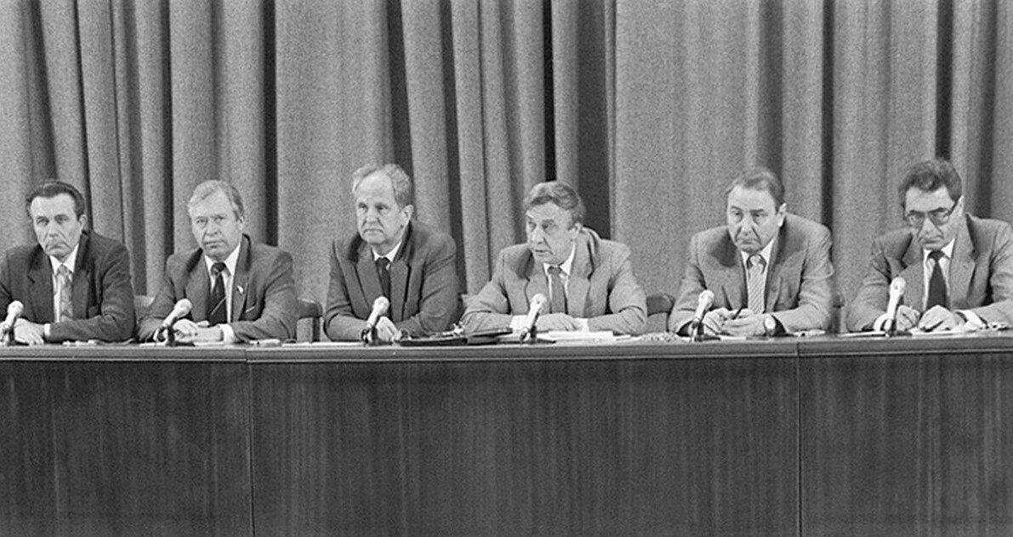

После "августовского путча" 1991 г. и последующего ареста высших должностных лиц союзного государства, включая Председателя Верховного Совета А.И. Лукьянова, приостановки (23 августа) и запрета компартии на территории России (ноябрь 1991 г.) политическая система СССР была обречена.

**1.3. Распад СССР. Беловежские соглашения. Последствия распада СССР**

# Распад СССР - процессы системной дезинтеграции, происходившие в экономике (народном хозяйстве), социальной структуре, общественной и политической сфере Советского Союза, приведшие к прекращению существования СССР 26 декабря 1991 года.

[26 декабря](https://ru.wikipedia.org/wiki/26_%D0%B4%D0%B5%D0%BA%D0%B0%D0%B1%D1%80%D1%8F) 1991 года [Совет Республик Верховного Совета СССР](https://ru.wikipedia.org/wiki/%D0%A1%D0%BE%D0%B2%D0%B5%D1%82_%D0%A0%D0%B5%D1%81%D0%BF%D1%83%D0%B1%D0%BB%D0%B8%D0%BA_%D0%92%D0%B5%D1%80%D1%85%D0%BE%D0%B2%D0%BD%D0%BE%D0%B3%D0%BE_%D0%A1%D0%BE%D0%B2%D0%B5%D1%82%D0%B0_%D0%A1%D0%A1%D0%A1%D0%A0) (образованный Законом СССР от 05.09.1991 № 2392-1, но не предусмотренный Конституцией СССР) принял декларацию о прекращении существования СССР в связи с образованием СНГ, тем самым официально распустив Союз ССР и его институты власти. 26 декабря 1991 года считается днём прекращения существования СССР.

В настоящее время среди историков нет единой точки зрения на то, что явилось основной причиной распада СССР, а также на то, возможно ли было предотвратить или хотя бы остановить процесс распада СССР. Среди возможных причин называют следующие:

- центробежные националистические тенденции, присущие каждой многонациональной стране и проявляющиеся в виде межнациональных противоречий и желания отдельных народов самостоятельно развивать свою культуру и экономику;

- авторитарный характер советского общества (гонения на церковь, преследование КГБ диссидентов, принудительный коллективизм);

- господство одной идеологии, идеологическая зашоренность, запрет на общение с заграницей, цензура, отсутствие свободного обсуждения альтернатив (особенно важно для интеллигенции);

- растущее недовольство населения из-за перебоев с продовольствием и самыми необходимыми товарами (холодильники, телевизоры, туалетная бумага и т. д.), нелепые запреты и ограничения (на размер садового участка и т. д.), постоянное отставание в уровне жизни от развитых стран Запада;

- диспропорции экстенсивной экономики (характерные для всего времени существования СССР), следствием которых становилась постоянная нехватка товаров народного потребления, растущее техническое отставание во всех сферах обрабатывающей промышленности (компенсировать которое в условиях экстенсивной экономики можно только высокозатратными мобилизационными мерами, комплекс таких мер под общим названием «Ускорение» был принят в 1987 году, но экономических возможностей выполнить его уже не было);

- кризис доверия к экономической системе: в 1960-1970-е гг. главным способом борьбы с неизбежным при плановой экономике дефицитом товаров народного потребления была выбрана ставка на массовость, простоту и дешевизну материалов, большинство предприятий работали в три смены, производили сходную продукцию из материалов невысокого качества. Количественный план был единственным способом оценки эффективности предприятий, контроль качества был минимизирован. Результатом этого стало резкое падение качества производимых в СССР товаров народного потребления, как следствие, уже в начале 1980-х гг. термин «советское» в отношении товаров был синонимом термина «низкокачественное». Кризис доверия к качеству товаров становился кризисом доверия ко всей экономической системе в целом;

- ряд техногенных катастроф (авиакатастрофы, чернобыльская авария, крушение «Адмирала Нахимова», взрывы газа и др.) и сокрытие информации о них;

- неудачные попытки реформирования советской системы, приведшие к стагнации, а затем развалу экономики, что повлекло за собой развал политической системы (экономическая реформа 1965 года);

- снижение мировых цен на нефть, пошатнувшее экономику СССР;

- моноцентризм принятия решений (только в Москве), что приводило к неэффективности и потере времени;

- поражение в гонке вооружений, победа «рейганомики» в этой гонке;

- Афганская война, холодная война, непрекращающаяся финансовая помощь странам соцлагеря, развитие ВПК в ущерб другим сферам экономики разоряли бюджет.

Распад СССР происходил на фоне общего экономического, внешнеполитического и демографического кризиса. В 1989 году впервые официально объявлено о начале экономического кризиса в СССР (рост экономики сменяется падением). На территории СССР разгорается ряд межнациональных конфликтов.

Одновременно с ростом оппозиции союзным структурам власти начался процесс распада КПСС, цементирующей силы как политической системы СССР, так и самого союзного государства. 7 февраля 1990 года ЦК КПСС объявил об ослаблении монополии на власть, в течение нескольких недель прошли первые конкурентные выборы. Многие места в парламентах союзных республик получили либералы и националисты.

Распад шел по двум направлениям - национальному и идейному.

В декабре 1989 г., затем в апреле и октябре 1990 г. заявили о своем выходе из КПСС компартии прибалтийских республик.

Попытки руководства КПСС во главе с М.С. Горбачевым предотвратить этот процесс потерпели поражение.

В течение 1990-1991 гг. произошёл т. н. «**парад суверенитетов**», в ходе которого все союзные (одной из первых была РСФСР) и многие из автономных республик приняли Декларации о суверенитете, в которых оспорили приоритет общесоюзных законов над республиканскими, что начало «войну законов». Также ими были предприняты действия по контролю над местными экономиками, включая отказы выплачивать налоги в союзный и федеральный российский бюджеты. Эти конфликты перерезали многие экономические связи, что ещё больше ухудшило экономическое положение в СССР.

Первой территорией СССР, объявившей независимость в январе 1990 года в ответ на бакинские события, была Нахичеванская АССР. До августовского путча объявили о независимости две союзные республики (Литва и Грузия), об отказе вступать в предполагавшийся новый Союз (ССГ) и переходе к независимости - ещё четыре: Эстония, Латвия, Молдавия, Армения.

Весной-летом 1990 г. прибалтийские, а за ними и другие республики СССР, включая Россию, приняли декларацию о *национальном суверенитете,* фактически противопоставив себя союзному государству. Национальный суверенитет был перенесен вскоре на суверенитет государственный, когда республики заявили о приоритете своего законодательства над союзным. Союзные и республиканские законы часто противоречили друг другу. Законодательное двоевластие стало первым этапом конституционного кризиса, завершившегося распадом союзной государственности.

Центробежные силы ускорялись. Удержать власть демократическим путем руководство СССР уже не могло. Оно все чаще прибегало к военной силе, которая была применена в апреле 1989 г. в Тбилиси, в январе 1990 г. в Баку, в январе 1991 г. в Вильнюсе и Риге, наконец, в августе 1991 г. в Москве.

В этих условиях М.С. Горбачев предложил первый вариант нового союзного договора по "обновлению СССР". Обсуждение этого и других вариантов, проведенное в 1991 г., получило (по названию резиденции Горбачева) наименование "новоогаревского процесса". Он намечал предоставление республикам широких полномочий с сохранением единого государства. Дискуссии велись по приоритетам: "сильный центр -- сильные республики" или "сильные республики -- сильный центр".

17 марта 1991 г. в СССР прошел *референдум* о судьбе СССР, на котором абсолютное большинство граждан высказались за сохранение союзного государства в обновленном виде, плохо представляя суть этого обновления.

В шести союзных республиках (Литва, Эстония, Латвия, Грузия, Молдавия, Армения), которые ранее объявили о независимости или о переходе к независимости, всесоюзный референдум фактически не проводился (властями этих республик не были сформированы Центральные избирательные комиссии, всеобщего голосования населения не было) за исключением некоторых территорий (Абхазия, Южная Осетия, Приднестровье), но в другое время проводились референдумы о независимости.

На основе концепции референдума предполагалось заключение 20 августа 1991г. нового союза - Союза Суверенных Государств (ССГ) как мягкой федерации.

Однако, хотя на референдуме подавляющее количество голосов было отдано за сохранение целостности СССР, он имел сильное психологическое влияние, поставив под сомнение саму идею «нерушимости союза»

В апреле 1991 г. в "обновленный Союз" под названием "Содружество Суверенных Государств" (ССГ) согласились вступить десять из пятнадцати республик. Грузия участвовала в переговорах, но Заявление не подписала. На 20 августа было намечено подписание нового союзного договора. Проект договора об ССГ предусматривал преобразование союзного государства в конфедерацию с ликвидацией многих полномочий центра, но с сохранением системы президентской власти.

19-21 августа 1991 г. консервативные силы попытались силовым путем сохранить реальную власть в руках союзного центра (т.н. «августовский путч»). После провала попытки установить в стране чрезвычайное положение начался новый и заключительный этап распада СССР. Его не приостановило возобновление "новоогаревского процесса", в котором теперь участвовало семь республик. Крупнейшая после РСФСР республика - Украина в переговорах участвовать отказалась. Сразу после подавления "августовского путча" три республики Прибалтики заявили о своем выходе из СССР. В сентябре Президент СССР подписал указы о признании этого выхода. Поражение путча фактически привело к краху центральной власти СССР, переподчинению властных структур республиканским лидерам и ускорению распада Союза. В течение месяца после путча объявили о независимости одна за другой власти почти всех союзных республик. Некоторые из них для придания легитимности этим решениям провели референдумы о независимости.

Распад СССР привел к независимости 15 республик СССР и появлению их на мировой политической арене как самостоятельных государств.

14 ноября 1991 года семью республиками из двенадцати (Белоруссия, Казахстан, Киргизия, Россия, Таджикистан, Туркмения, Узбекистан) было принято решение по заключению договора о создании Союза Суверенных Государств (ССГ) как конфедерации со столицей в Минске. Подписание было намечено на 9 декабря 1991 года.

В декабре 1991 года главы трех республик, основателей СССР, - Белоруссии, России и Украины собрались в Беловежской пуще (село Вискули, Белоруссия) для подписания договора о создании ССГ. Однако ранние договоренности были отвергнуты Украиной. Это событие, произошедшее в тайне от Президента СССР и народов страны, вошло в историю как "Беловежское соглашение". Оно было достигнуто между Президентом РСФСР Б.Н. Ельциным, Президентом УССР Л.М. Кравчуком и Председателем Верховного Совета БССР С.С. Шушкевичем.

8 декабря 1991 года они констатировали, что СССР прекращает своё существование, объявили о невозможности образования ССГ и подписали Соглашение о создании *Содружества Независимых Государств* (СНГ). Подписание соглашений вызвало негативную реакцию Горбачёва, однако после августовского путча реальной властью он уже не обладал. Как подчёркивал впоследствии Б. Н. Ельцин, Беловежские соглашения не распускали СССР, а лишь констатировали его фактический к тому моменту распад.

11 декабря Комитет конституционного надзора СССР выступил с заявлением, осуждавшим Беловежское соглашение. Практических последствий это заявление не имело.

# 12 декабря Верховный Совет РСФСР под председательством Р. И. Хасбулатова ратифицировал Беловежские соглашения и принял решение о денонсации РСФСР союзного договора 1922 года и об отзыве российских депутатов из Верховного совета СССР. Вследствие отзыва депутатов, Совет Союза лишился кворума. Следует отметить, что формально Россия и Белоруссия не провозглашали независимость от СССР, а лишь констатировали факт прекращения его существования.

# 17 декабря председатель Совета Союза К. Д. Лубенченко констатировал отсутствие кворума на заседании. Совет Союза, переименовавшись в Совещание депутатов, обратился в Верховный Совет России с просьбой хотя бы временно отменить решение об отзыве российских депутатов, чтобы Совет Союза мог сам сложить с себя полномочия. Это обращение было проигнорировано.

# 21 декабря 1991 года на встрече президентов в Алма-Ате (Казахстан) к СНГ присоединилось ещё 8 республик: Азербайджан, Армения, Казахстан, Киргизия, Молдавия, Таджикистан, Туркмения, Узбекистан, было подписано так называемое Алмаатинское соглашение, ставшее основой СНГ.

# СНГ было основано не в качестве конфедерации, а как международная (межгосударственная) организация, которая характеризуется слабой интеграцией и отсутствием реальной власти у координирующих наднациональных органов. Членство в этой организации было отвергнуто прибалтийскими республиками, а также Грузией (она присоединилась к СНГ только в октябре 1993 г. и заявила о выходе из СНГ после войны в Южной Осетии летом 2008 года).

# Руководители трех славянских республик, приняв решение о роспуске Союза ССР и создании СНГ, прежде всего сообщили об этом Президенту США. Крушение Советского Союза вывело США в разряд единственной сверхдержавы мира. В декабре 1991 г. американский президент поздравил свой народ с победой в "холодной войне".

# Органы власти СССР как субъект международного права прекратили существование 25-26 декабря 1991 года. **Россия объявила себя продолжателем членства СССР в международных институтах**, взяла на себя долги и активы СССР и объявила себя собственником всего имущества СССР за границей.

# 25 декабря Президент СССР М. С. Горбачев объявил о прекращении своей деятельности на посту Президента СССР «по принципиальным соображениям», подписал указ о сложении с себя полномочий Верховного главнокомандующего Советских Вооружённых Сил и передал управление стратегическим ядерным оружием Президенту России Б. Ельцину.

# 26 декабря сессия верхней палаты Верховного Совета СССР приняла декларацию № 142-Н о прекращении существования СССР. 26 декабря 1991 года и считается днём прекращения существования СССР, хотя некоторые учреждения и организации СССР (например, Госстандарт СССР, Госкомитет по народному образованию, Комитет по охране государственной границы) ещё продолжали функционировать в течение 1992 года, а Комитет конституционного надзора СССР вообще не был официально распущен.

# После распада СССР Россия и «ближнее зарубежье» составляют т. н. постсоветское пространство.

# **Последствия распада СССР:**

# 1. Распад СССР привёл к практически немедленному началу Ельциным и его сторонниками широкой программы преобразований. Самыми радикальными первыми шагами были:

# - в экономической области - либерализация цен 2 января 1992 года, послужившая началом «шоковой терапии» (это комплекс радикальных экономических [реформ](https://ru.wikipedia.org/wiki/%D0%A0%D0%B5%D1%84%D0%BE%D1%80%D0%BC%D0%B0), которые проводились командой главы правительства [Е.Т. Гайдара](https://ru.wikipedia.org/wiki/%D0%93%D0%B0%D0%B9%D0%B4%D0%B0%D1%80,_%D0%95%D0%B3%D0%BE%D1%80): моментальная либерализация цен, сокращение [денежной массы](https://ru.wikipedia.org/wiki/%D0%94%D0%B5%D0%BD%D0%B5%D0%B6%D0%BD%D0%B0%D1%8F_%D0%BC%D0%B0%D1%81%D1%81%D0%B0) и [приватизация](https://ru.wikipedia.org/wiki/%D0%9F%D1%80%D0%B8%D0%B2%D0%B0%D1%82%D0%B8%D0%B7%D0%B0%D1%86%D0%B8%D1%8F) убыточных государственных предприятий);

# - в политической области - запрет КПСС и КПРСФСР (ноябрь 1991 г.); ликвидация системы Советов в целом (21 сентября - 4 октября 1993 года).

# 2. В последние годы существования СССР на его территории разгорелся ряд межнациональных конфликтов. После его распада большинство из них немедленно перешли в фазу вооружённых столкновений:

# - карабахский конфликт - война армян Нагорного Карабаха за независимость от Азербайджана;

# - грузино-абхазский конфликт - конфликт между Грузией и Абхазией;

# - грузино-южноосетинский конфликт - конфликт между Грузией и Южной Осетией;

# - осетино-ингушский конфликт - столкновения между осетинами и ингушами в Пригородном районе;

# - Гражданская война в Таджикистане - межклановая гражданская война в Таджикистане;

# - Первая чеченская война - борьба российских федеральных сил с сепаратистами в Чечне;

# - конфликт в Приднестровье - борьба молдавских властей с сепаратистами в Приднестровье.

# 3. Распад рублёвой зоны.

# 4. Распад единых Вооружённых Сил.

# 5. Безъядерный статус Украины, Белоруссии и Казахстана

# В результате распада СССР число ядерных держав увеличилось, так как на момент подписания Беловежских соглашений советское ядерное оружие дислоцировалось на территории четырёх союзных республик: России, Украины, Белоруссии и Казахстана.

# Совместные дипломатические усилия России и Соединённых Штатов Америки привели к тому, что Украина, Белоруссия и Казахстан отказались от статуса ядерных держав, и передали России весь военный атомный потенциал, оказавшийся на их территории.

# 6. Отмена единого советского гражданства.

# 7. Делимитация границ между бывшими советскими республиками

# В результате распада СССР возникла неопределённость границ между бывшими союзными республиками. Процесс делимитации границ растянулся до 2000-х гг. Делимитация российско-казахстанской границы проведена только в 2005 г. К моменту вступления в Евросоюз эстоно-латвийская граница была фактически разрушена.

# Россия объявила себя продолжателем СССР, что было признано почти всеми остальными государствами. Остальные постсоветские государства (за исключением прибалтийских) стали правопреемниками СССР (в частности, обязательств СССР по международным договорам) и соответствующих союзных республик.

# Латвия, Литва и Эстония объявили себя продолжателями соответствующих государств, существовавших в 1918-1940 гг. Грузия объявила себя продолжателем Республики Грузия 1918-1921 гг.

# В рамках ООН все 15 государств считаются продолжателями соответствующих союзных республик, в связи с чем не признаются территориальные претензии этих стран друг к другу (в том числе, существовавшие ранее претензии Латвии и Эстонии к России) и не признаётся независимость государственных образований, которые не были в числе союзных республик (в том числе Абхазии, которая имела такой статус, но утратила его).

# В целом, в ходе перестройки (примерно c 1989г.) резко обострилось политическое противостояние сил, выступающих за социалистический путь развития, и партий, движений, связывающих будущее страны с организацией жизни на принципах капитализма, а также по вопросам будущего облика Советского Союза, взаимоотношений союзных и республиканских органов государственной власти и управления. К началу 1990-х годов перестройка привела к обострению кризиса во всех сферах жизни общества, ликвидации власти КПСС и распаду СССР.

# 25 апреля 2005 года Президент России В. Путин в послании Федеральному Собранию Российской Федерации заявил: «Прежде всего, следует признать, что крушение Советского Союза было **крупнейшей геополитической катастрофой века.** Для российского же народа оно стало настоящей драмой. Десятки миллионов наших сограждан и соотечественников оказались за пределами российской территории. Эпидемия распада к тому же перекинулась на саму Россию».

**1.4. Внешняя политика СССР в 1985 – 1991 гг. Концепция «нового мышления»**

Новый внешнеполитический курс был провозглашен на XXVII съезде КПСС (февраль-март 1986 г.). Были поставлены задачи преодоления конфронтации между Востоком и Западом, урегулирования региональных конфликтов. Принципиально новым в заявлениях Горбачева было признание существующего миропорядка и отказ от идеологических предпочтений в отношениях СССР с другими странами. В более развернутом виде концепция **«нового мышления»** («**нового политического мышления**») была сформулирована в речи М.С. Горбачева на сессии Генеральной ассамблеи ООН в декабре 1988 г.

На пост министра иностранных дел СССР был назначен Э.А. Шеварднадзе, который не имел опыта дипломатической работы и даже ни разу не был за границей. Шеварднадзе создавал имидж современного, демократичного министра по контрасту с ветераном советской дипломатии А.А. [Громыко](https://ru.wikipedia.org/wiki/%D0%93%D1%80%D0%BE%D0%BC%D1%8B%D0%BA%D0%BE,_%D0%90%D0%BD%D0%B4%D1%80%D0%B5%D0%B9_%D0%90%D0%BD%D0%B4%D1%80%D0%B5%D0%B5%D0%B2%D0%B8%D1%87), и по сравнению с последним был гораздо более склонен к уступкам. Сыграл значительную роль в улучшении отношений СССР с западным миром, приведшем в итоге к прекращению Холодной войны.

В 1985—1989 гг. состоялась серия встреч руководителей СССР и США на высшем уровне. Уже на первой встрече в Женеве в ноябре 1985 г. Горбачев и Р. Рейган заявили, что «ядерная война никогда не должна быть развязана, в ней не может быть победителей». Однако переговоры проходили трудно – ведь еще недавно Рейган именовал СССР «империей зла». Тем не менее, в декабре 1987 г. был подписан договор о ликвидации ракет средней и меньшей дальности в Европе. Впервые обе стороны пришли к согласию относительно условий взаимного контроля.

В 1991 г. был подписан договор о сокращении стратегических наступательных вооружений. Продвинулись вперед и переговоры по сокращению количества обычных вооружений в Европе. В ноябре 1990 г. в Париже соответствующее соглашение было подписано. Дополнительно СССР в одностороннем порядке принял решение об уменьшении оборонных расходов и численности собственных вооруженных сил на 500 тыс. человек.

Окончательно был решен т.н. «германский вопрос». В ноябре 1989 г. была разрушена Берлинская стена. В ноябре 1990 г. ГДР вошла в состав ФРГ.

Важным достижением М. Горбачева стала нормализация советско-китайских отношений. В мае 1989 г. состоялся первый за предыдущие 30 лет визит высшего советского руководителя в КНР, где Горбачев встретился с лидером Китая Дэн Сяопином. Возрос оборот взаимной торговли. В 1991 г. было подписано соглашение о границе.

В 1989—1990 гг. в странах Восточной и Юго-Восточной Европы произошла серия т.н. «бархатных революций», в ходе которых власть от компартий перешла к другим политическим силам. В результате были ликвидированы военно-политический блок ОВД (Организация Варшавского договора) и экономический союз СЭВ (Совет экономической взаимопомощи). Советские войска стали спешно покидать Восточную Европу.

В феврале 1989 г. был завершен вывод советских войск из Афганистана. II съезд народных депутатов СССР в декабре того же года принял заявление о моральном и политическом осуждении решения советского руководства о начале афганской кампании.

В последующем экономический и политический кризисы в СССР резко ограничили возможности страны на международной арене. Произошел фактический отказ от проведения активной внешней политики.

**2. Становление новой российской государственности в конце ХХ — начале ХХI вв.**

**2.1. Октябрьские события 1993 г. Становление новой российской государственности (1993 - 1999 гг.)**

Августовские события 1991 г., ликвидация СССР выдвинули задачу формирование основ новой государственности. Прежде всего стали создаваться президентские структуры. При президенте России были созданы - Совет Безопасности и Президентский Совет, введена должность Государственного секретаря. На местах вводился институт представителей Президента, которые осуществляли властные полномочия в обход местных Советов. Непосредственно президентом формировалось и Правительство России, все назначения проводились по прямому указанию Б.Н. Ельцина, управление осуществлялось на основании указов.

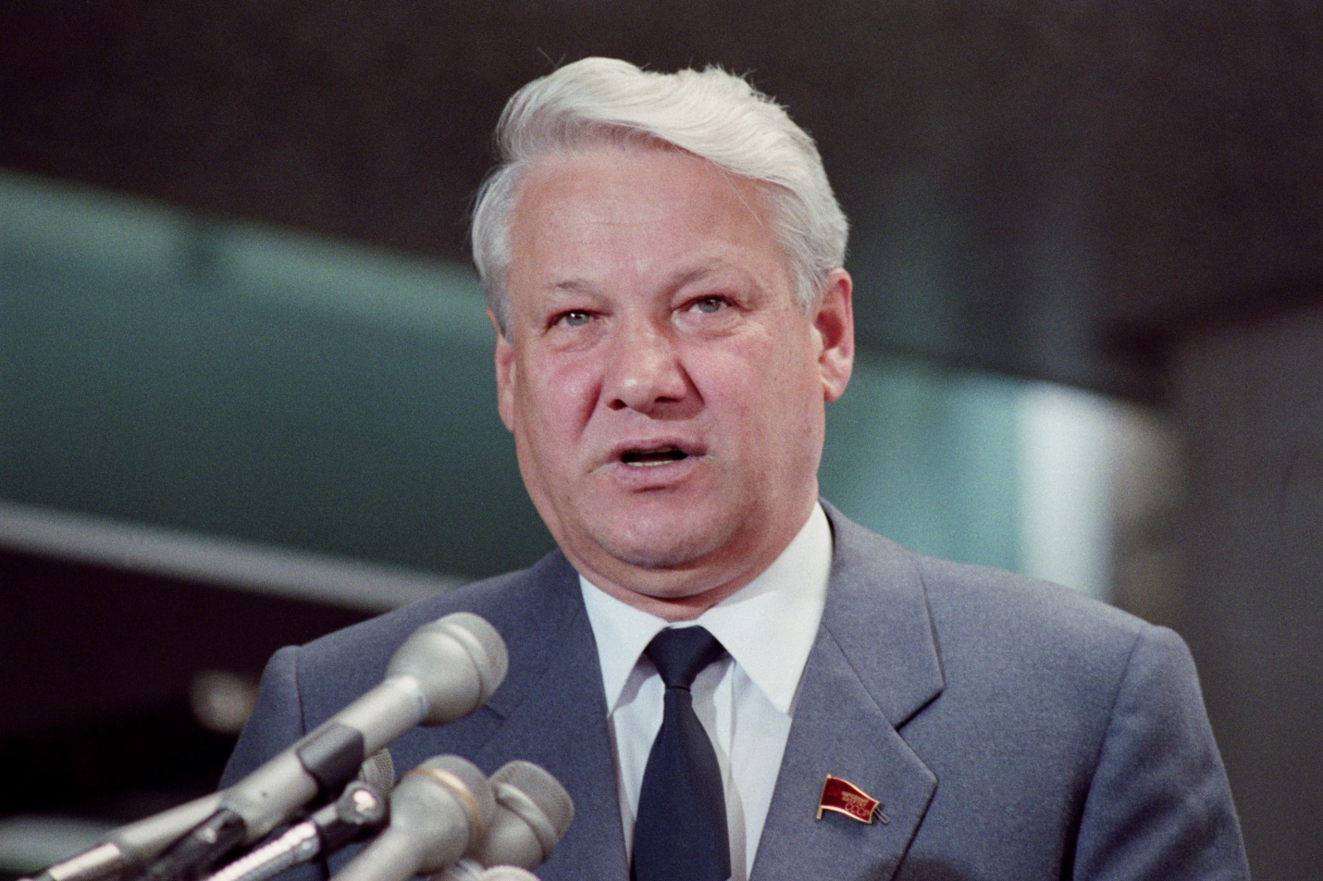

Проведенные изменения пришли в противоречие с положениями Конституции РСФСР 1977 года. Она не предусматривала должности президента и президентских структур власти. В ней отвергалась сама идея разделения властей, говорилось, что вся власть центре и на местах принадлежит Советам народных депутатов. Высшим органом власти был Съезд народных депутатов, а в промежутках между съездами - Верховный Совет РСФСР. Правительство было подотчетно Верховному Совету.

С началом реформ в стране формируется политическая оппозиция политике президента. Центром оппозиции становится Верховный Совет Российской Федерации. Противоречие Советов и президента зашло в тупик. Изменить же Конституцию мог только Съезд народных депутатов или всенародный референдум.

В марте 1993 года Б. Ельцин в обращении к гражданам России объявил о введении в стране президентского правления вплоть до принятия новой Конституции. Однако это заявление вызвало сплочение всех оппозиционных сил. В апреле 1993 года был проведен Всероссийский референдум, на который были вынесены вопросы о доверии Президенту и поддержании его курса. Большинство участников референдума высказались за доверие Президенту. На основании решений референдума Президент приступил к разработке новой Конституции.

21 сентября 1993 года Б.Н. Ельцин объявил о начале "поэтапной конституционной реформы". Указ президента за №1400 объявлял о роспуске Съезда народных депутатов и Верховного Совета, о ликвидации всей системы Советов снизу доверху, провозглашалось проведение выборов в новый законодательный орган власти - Федеральное собрание.

Верховный Совет данный указ президента признал не соответствующим Конституции и, в свою очередь, принял решение о смещении президента, как нарушившего Конституцию. Президентом был избран А.В. Руцкой. Антиконституционными признал действия Б.Н. Ельцина и Конституционный Суд. Политический кризис привел к вооруженному столкновению (3-4 октября 1993 г.) сторонников Верховного Совета и Президента. Он завершился расстрелом Парламента и его роспуском.

Одержав военную победу президент издал Указ о проведении выборов в новый законодательный орган - Федеральное Собрание, состоящий их двух палат - Совета Федерации и Государственной Думы. Согласно указу половина депутатов избиралась по территориальным округам, половина - по спискам политических партий и объединений. Одновременно проводился референдум по новой Конституции.

**12 декабря 1993 года** состоялись выборы в Федеральное Собрание и референдум по принятию **новой Конституции**. За новую конституцию проголосовало 58,4% участвовавших в голосовании (около 30% списочного состава).

Вслед за выборами в Федеральное собрание были проведены выборы в местные законодательные собрания и Думы, созданных вместо распущенных советов.

Согласно Конституции Россия являлась Федеративной демократической Республикой с президентской формой правления. Президент являлся гарантом Конституции, главой государства, Верховным главнокомандующим. Он назначал правительство страны, которое имело ответственность только перед Президентом, Президент обладал правом отлагательного вето, издавать Указы, имеющие силу Закона. Президент имел право роспуска Думы, в случае троекратного отклонения ею кандидатуры премьер-министра, предложенной Президентом.

Права Государственной Думы были значительно меньше по сравнению с полномочиями распущенного Верховного Совета и ограничены функцией принятия законов. Депутаты потеряли право контроля над деятельностью административных органов (право депутатского запроса). После принятия Думой закона он должен быть утвержден Советом Федерации - второй палатой Федерального Собрания, состоящей из руководителей местных законодательных органов и глав администрации субъектов Федерации. После этого закон должен быть утвержден Президентом и только после этого считался принятым. Дума наделась рядом исключительных прав: утверждать бюджет государства, объявлять амнистию и импичмент президенту, утверждать кандидата на пост премьера, однако в случае трехкратного отклонения она должна распускаться.

В январе 1994 года новое Федеральное Собрание начало свою работу. Понимая, что в условиях конфронтации невозможна нормальная деятельность, депутаты и президентские структуры вынуждены были пойти на компромисс. В феврале 1994 года Дума объявила амнистию участникам августовских (1991) и октябрьских (1993) событий. Амнистировались все, кто совершил противоправные действия, как с одной, так и с другой стороны. В апреле-июне 1994 года принят меморандум о гражданском мире и общественном согласии, подписанный всеми думскими фракциями, большинством политических партий и движений России. Подписание этих документов способствовало прекращению гражданского противостояния в обществе.

Президенту так и не удалось получить поддержки радикального экономического курса, что и обусловило некоторую его корректировку. Из правительства были удалены сторонники радикальных преобразований Е. Гайдар и Б. Федоров.

Ухудшение экономической ситуации в стране вело к изменению соотношения сил в обществе. Это показали итоги выборов во вторую Государственную Думу, проходившие 17 декабря 1995 года.

Вторая Дума оказалась более оппозиционной правительству и президенту, чем первая.

Сразу же после подведения итогов думских выборов началась борьба за президентский пост. Кандидатами в президенты стали: В. Жириновский (ЛДПР), Г. Зюганов (КПРФ), генерал А. Лебедь, Г. Явлинский, врач-офтальмолог С. Федоров, миллиардер В. Брынцалов, экс-президент СССР М. Горбачев, Б.Н. Ельцин.

В июне 1996 года прошел первый тур президентских выборов. Голоса избирателей разделились следующим образом. Б.Н. Ельцин - 35,28%, Г. Зюганов - 32,04%. Остальные претенденты получили меньше голосов.

Во втором туре выборов 3 июля 1996 года за Б.Н. Ельцина проголосовало 53,8% принявших участие в выборах, за Г. Зюганова 40,3%. Основными лозунгами избирательной компании Б.Н. Ельцина стало "Зюганов - это гражданская война". Имелось в виду, что переход власти к коммунистам будет означать новый передел собственности. А сделать это теперь, когда госсобственность перешла в частные руки, можно лишь силой оружия. Переизбрание Б.Н. Ельцина на новый срок ни привели к стабилизации в стране.

Постоянное противостояние законодательной и президентской властей привело к тому, что важнейшие экономические вопросы не решались. Реальная политическая власть все в большей степени сосредотачивается в руках крупнейших финансовых групп, возникших в ходе приватизации и раздела государственной собственности. Эти группы прибрали к рукам все электронные средства массовой информации. Престиж власти упал до нуля. Во всех ветвях власти расцвели коррупция, финансовые махинации. Обыденным явлением стали террористические акты, заказные убийства банкиров, предпринимателей, политических деятелей, журналистов.

Основная масса населения России была полностью отчуждена от власти. Власть, как исполнительная, так и законодательная была оторвана от народа, воспринималась как нечто чужеродное интересам людей. Важнейшим вопросом 90-х годов стало решение проблемы национально-государственного строительства и национального отношений.

18 декабря 1999 г. прошли выборы в третью Государственную Думу. Ее председателем, как и во Второй Думе, стал Г. Селезнев. В отличии от своей предшественницы в ней не было четко выраженного левого или правого большинства.

Вслед за выборами в Думу 31 декабря 1999 г. Б.Н. Ельцин выступил с заявлением о передаче полномочий Президента действующему Премьеру В. Путину. Согласно Конституции 26 марта 2000 г. были проведены досрочные президентские выборы. На высший пост страны выдвинули свои кандидатуры 11 человек. В их числе В. Путин, Г. Зюганов, Г. Явлинский, А. Тулеев, Э. Панфилова и др. Общая тональность выступлений претендентов сводилась к повышению роли государства в решении экономических, политических и социальных проблем при верховенстве закона. Президентом России был выбран В. Путин, премьер-министром стал М. Касьянов.

Мероприятия в политико-государственной сфере в 2000-е годы. С именем президента В.В. Путина (Президент РФ в 2000 – 2004, 2004 – 2008, 2012 – 2018, с 2018 по настоящее время) связан **курс на укрепление вертикали государственной власти** и достижение политической стабильности в обществе.

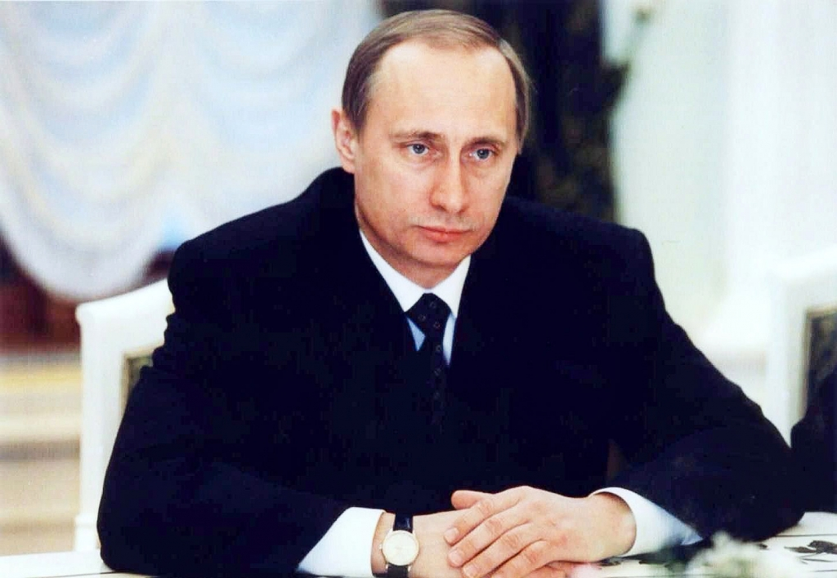

В декабре 2000 г. принят закон о государственной символике (двуглавый орёл, бело-сине-красный флаг, гимн на слова С. В. Михалкова и музыку А. В. Александрова).

В мае 2000 г. созданы 7 федеральных округов (Северо-Западный, Центральный, Приволжский, Уральский, Южный, Сибирский, Дальневосточный) во главе с полномочными представителями Президента РФ, которые призваны согласовывать работу местных органов власти на основе Конституции РФ.

Произошло изменение принципа формирования верхней палаты Федерального собрания — Совета Федерации — и превращение его в постоянно действующий законодательный орган. Места губернаторов и председателей органов законодательной власти субъектов Федерации заняли рядовые региональные представители от исполнительной и законодательной власти, работающие на постоянной основе.

В августе 2000 г. создан Государственный совет как совещательно-консультативный орган глав субъектов РФ при Президенте РФ.

В 2005 г. образована Общественная палата РФ — орган экспертного контроля за законодательной и исполнительной властью, соблюдением свободы слова в СМИ.

Осенью 2004 г. произошло изменение системы выборов глав субъектов РФ: переход от их общенародного избрания к утверждению органами законодательной власти субъектов Федерации по представлению Президента РФ. Однако в 2012 г. выборность губернаторов восстановлена, а в 2013 г. в закон были внесены поправки, дающие субъектам федерации право заменить всенародные выборы своих глав голосованием в парламенте по нескольким кандидатурам.

В 2001 г. принят закон о политических партиях России, произошло углубление многопартийности: превращение партий в общефедеральные организации — увеличение минимальной численности политической партии до 50 тыс. членов, что является непременным условием её федеральной регистрации. Наиболее крупной и влиятельной среди политических партий стала партия «Единая Россия» (Б. В. Грызлов, С. К. Шойгу), возникшая в 2001 г. в результате слияния общественно-политических движений «Единство» и «Отечество — вся Россия». Эта партия в дальнейшем стала главной опорой в продолжении политических и экономических реформ. В 2007 г. появилась левоцентристская партия «Справедливая Россия» (глава С. М. Миронов) на основе объединения Партии жизни, Партии пенсионеров и «Родины».

Произошло изменение в избирательной системе: переход при выборах в Государственную Думу от смешанной системы (половина состава Думы формировалась по партийным спискам, половина — от избирательных округов) к пропорциональной системе (все депутаты избираются по партийным спискам); установление 7% -го барьера набранных голосов для депутатского представительства в Думе.

В 2008 г. Президентом РФ был избран Д.А. Медведев (2008 – 2012). Проводится активная политика, направленная на преодоление правового нигилизма, повышение качества законов и эффективности правоприменения.

Наблюдается снижение административных барьеров. Увеличивается срок полномочий Государственной Думы (с 4 до 5 лет) и Президента РФ (с 4 до 6 лет).

На Правительство РФ возложена обязанность ежегодного отчёта перед Государственной Думой о проделанной работе. На глав субъектов РФ возложена обязанность ежегодного отчёта перед региональными органами законодательной власти о проделанной работе.

В 2010 г. создан Северокавказский федеральный округ (восьмой по счёту).

На фоне мирового экономического кризиса в декабре 2008 г. принимается программа антикризисных мер, направленных на улучшение экономической ситуации в стране.

Начало реформирования Министерства внутренних дел было положено в декабре 2009 г.

26 мая 2010 г. Президент Д.А, Медведев подписал Указ «О создании инновационного центра в Сколково».

Внутренняя политика России на современном этапе проводится различными способами. Один из них – это принятие новых законопроектов разного характера. Работа Государственной думы затрагивает каждую область жизнедеятельности граждан. Это социальная сфера, сфера коммунального хозяйства, образования, силовых структур и многого другого.

Внутренняя политика России строится исходя из интересов граждан страны, а также целесообразности применения тех или иных законов. Нынешняя внутренняя политика России проводится в позитивном ключе: максимально укрепляется обороноспособность страны, развивается промышленность, восстанавливается целостность территории, обеспечивается внедрение новых технологий, создаётся большое количество научно-исследовательских центров. Но это общий курс внутренней политики страны. А вот как внутриполитическое устройство касается простых граждан: ежегодно повышается уровень социальных выплат, размер заработной платы бюджетной категории специалистов: врачей, учителей. Кроме того, возникают всё новые объекты социальной инфраструктуры: школы, детские сады, больницы и медицинские комплексы.

Во многих ситуациях внутренняя политика России направлена на укрепление целостности страны, на объединение нации, недопущение внутренних раздоров и междоусобиц.

Кроме этого, внутренняя политика России сейчас строится на постепенном отказе от большинства импортируемых услуг и товаров, в связи с последними событиями на международной политической арене и санкциями, накладываемыми Европейским сообществом в отношении России. Так, уже началась разработка отечественной карточной банковской системы, в обход систем "Visa" и "MasterCard". Развивается и вводится в строй новая линия системы геопозиционирования "ГлоНАСС", осваиваются новые отрасли лёгкой и тяжёлой промышленности. В связи с этим можно утверждать, что внутренний политический курс основан на позитивных изменениях в обществе.

Также нынешняя внутренняя политика, например, в сфере культуры и развития общества, направлена на искоренение важных социально-культурных проблем, которые всё ещё присутствуют в социуме. Это искоренение культурно-социальной дифференцированности, воспитание здоровой толерантности у подрастающего поколения, проведение межконфессиональных и межнациональных встреч, фестивалей, конференций по обмену культурными и этническими традициями, искусством и так далее.

В  связи с принятием [поправок на общероссийском голосовании большинством россиян 1 июля 2020 года](https://ru.wikipedia.org/wiki/%D0%9F%D0%BE%D0%BF%D1%80%D0%B0%D0%B2%D0%BA%D0%B8_%D0%BA_%D0%9A%D0%BE%D0%BD%D1%81%D1%82%D0%B8%D1%82%D1%83%D1%86%D0%B8%D0%B8_%D0%A0%D0%BE%D1%81%D1%81%D0%B8%D0%B8_(2020)), в Основной закон нашей страны – Конституцию - внесены значительные изменения. Поправки вступили в силу 4 июля 2020 года.

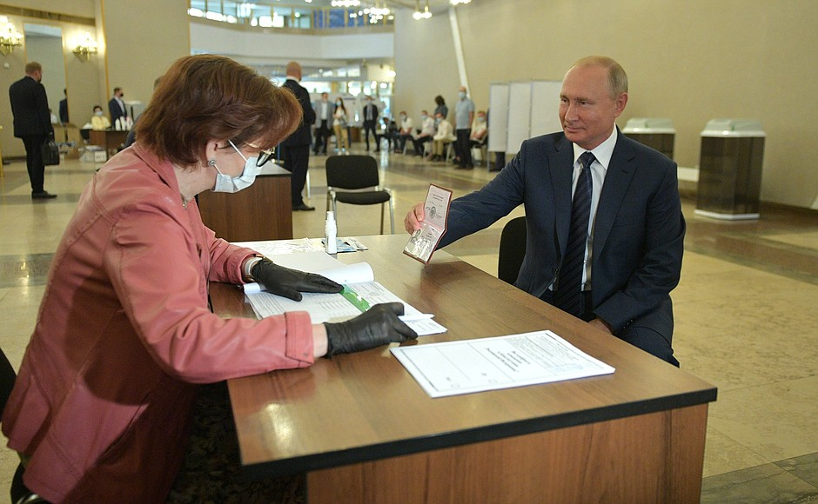

*Президент посетил избирательный участок и принял участие в общероссийском голосовании по вопросу одобрения изменений в Конституцию РФ*

На сегодняшний день внутренняя политика России направлена на развитие нации, её культурную и интеллектуальную эволюцию.

**2.2. Проблема сепаратизма в России**

Еще весной 1991 года М.С. Горбачев обещал автономным республикам, краям и областям прямое участие в подписании договора о Содружестве Суверенных Государств на равных правах с союзными республиками. Б.Н. Ельцин пошел дальше, предлагая руководителям автономий брать столько полномочий, сколько они смогут "проглотить". В результате все автономные республики объявили себя суверенными государствами (первым декларацию о государственном суверенитете принял Татарстан). В республиках были проведены выборы президентов, приняты национальные конституции. Наиболее остро вопрос о суверенитете ставили республики, обладающие большими природными запасами (Татарстан - нефти, Якутия - алмазов и т. д.). Они требовали права контроля над недрами и возможности распоряжаться самостоятельно природными ресурсами. Таким образом, после распада СССР, казалось, наступила очередь России. Тем более, что дистанцирования от центра первыми начали проводить сами российские лидеры, положившие начало центробежным тенденциям.

В результате долгих и трудных переговоров, 31 марта 1992 года был подписан Федеративный договор, определивший взаимоотношения между субъектами Российской Федерации. Согласно договору земля, недра, природные ресурсы провозглашались фактически совместной собственностью федеральных органов власти и органов власти субъектов Федерации. Субъекты Федерации получали право распоряжения своими природными богатствами, но федеральные органы власти должны были контролировать их международную и внешнеэкономическую деятельность. Признавался государственный суверенитет субъектов Федерации, но они не имели права выхода из состава России.

Большинство республик удовлетворилось частичными уступками центральных властей - договор был подписан всеми автономиями, за исключением Татарстана и Чечни. Президент Татарстана М. Шаймиев добился подписания (февраль 1994 г.) отдельного договора, предоставившего вопросы пользования землей, природными ресурсами, предприятиями.

Наиболее острые формы конфликт принял в Чечне. В августе 1991 г. в Чечено-Ингушской республике начались массовые митинги и демонстрации с требованием отставки Верховного Совета Чечено-Ингушетии. Правительство России первоначально расценило эти выступления как борьбу демократических сил против коммунистического правительства, поддержавшего ГКЧП. Верховный Совет был распущен, новое руководство Чечни заявило о независимости ее от России. Президентом стал генерал Д. Дудаев, который провозгласил создание независимой чеченской республики Ичкерия (Ингушетия выделилась в самостоятельную республику в составе России). Чеченцы захватили имущество и вооружение Советской Армии на территории республики, блокировали железные дороги и автомагистрали. Оказался перерезанным нефтепровод из Баку в Новороссийск, началось массовое выселение русского населения с территории.

Занятые политической борьбой российские власти до 1994 г. не занимались чеченскими проблемами.

В 1994 г. федеральные власти попытались использовать внутреннюю борьбу между различными политическими силами в Чечне, заняв позицию поддержки группировки, ориентированной на союз с Россией. С этой целью в декабре 1994 г. для наведения конституционного порядка были введены войска. Их ввод привел к полномасштабной войне, продолжавшейся до августа 1996 г. Попытки противопоставить Д. Дудаеву другого чеченского лидера Д. Завгаев не увенчались успехом. Более того, боевые действия, массированные бомбардировки населенных пунктов г. Грозного вызвали противодействие большинства населения. Чеченские боевики практиковали такие варварские методы ведения войны, как захват заложников (в июне 1995 г. в г. Буденовске, Ставропольский край; январе 1996 г. в г. Кизляре, Дагестан). В преддверии президентских выборов 1996 г. Б.Н. Ельцин совершил однодневную поездку в Грозный, где подписал указ о прекращении боевых действий, заявив, что война закончилась и вооруженные силы сепаратистов разгромлены.

Летом 1996 г. секретарь Совета безопасности А. Лебедь начал переговоры с начальником штаба вооруженных формирований Чечни А. Масхадовым, возглавившим чеченское сопротивление после гибели Д. Дудаева. 31 августа 1996 года в г. Хасавюрте (Дагестан) было подписано совместное Заявление о прекращении военных действий в Чечне. Согласно ему вопрос о статусе Чечни должен быть решен до 31 декабря 2001 года. Война закончилась, в ней погибло около 4,5 тыс. российских военнослужащих и 703 пропали без вести.

Рост влияния А. Лебедя вызвал недовольство окружения президента и в октябре 1996 года указом Б.Н. Ельцина А. Лебедь был освобожден от обязанностей Секретаря Совета Безопасности. Российские войска были выведены из Чечни, что означало поражение России. Сторонники Завгаева были брошены на произвол судьбы, большая часть их была арестована, многие уничтожены. В самой России война вызвала крайне негативную реакцию. В марте 1997 года президентом Чеченской республики Ичкерия был избран А. Масхадов. Он стал проводить курс на достижение независимости от России. В конкретных условиях того времени признание независимости Чечни могло вызвать усиление сепаратистских тенденций в других регионах России. Затягивание решения проблемы рано или поздно вело к новому противостоянию. В августе 1999 г. отряды чеченских боевиков вторглись на территорию Дагестана с целью расширения конфликта. Почти одновременно в Москве, Волгодонске прогремели взрывы жилых домов. Ответной реакцией федеральных властей на террористические акты стал ввод войск в Чечню. К началу марта 2000 г. Вооруженные силы России разгромили основные группировки чеченских боевиков.

**2.3. Россия на пути радикальной социально-экономической модернизации**

После августовских событий 1991 г., которые привели к развалу СССР правительство России начало форсированный переход к рынку. Для консультаций в осуществлении реформ была приглашена группа иностранных советников во главе с Дж. Саксом (США). Правительство возлагало надежды на экономическую помощь Запада.

Конкурентный рынок мог утвердиться только на базе частной собственности, поэтому необходимо было приватизировать (передать в частную собственность) значительную часть предприятий, ограничить роль государства как хозяйствующего субъекта.

Важнейшей задачей реформ называлась финансовая стабилизация, ликвидация бюджетного дефицита.

Первым шагом реформ стала либерализация цен с января 1992 года на большинство товаров и продуктов. Цены возросли за 6 месяцев в 10-12 раз. Все сбережения населения моментально обесценились. Большинство населения тем самым оказывалось за чертой бедности - не случайно реформа была определена в народе "грабительской".

Либерализация цен вызвала резкий рост тарифов на перевозку, цен на энергию, сырье и т. д. Началось сокращение спроса на многие товары и виды продукции. В сельском хозяйстве повышение цен на горючее, технику, стройматериалы вызвало рост цен на зерно и овощи, а подорожание кормов вело к сокращению поголовья скота, к падению производства мяса и молока. Отечественные сельхозпродукты стали дороже импортных, что вело к свертыванию всего агропромышленного комплекса.

Правительство видело выход в проведении "монетаристской" политики, согласно которой вмешательство государства в экономику должно быть минимальным. Экономику надо лечить "шокотерапией" - нерентабельные предприятия обанкротятся, а те, которые выживут, перестроятся на выпуск дешевой и качественной продукции. Однако под угрозой банкротства к лету 1992 года оказались целые отрасли.

Не оправдались расчеты на значительную финансовую поддержку Запада. Вместо обещанных 24 млрд. долларов Россия получила всего 12,5 млрд. в форме кредитов на закупку продовольствия у тех же западных стран. В этих условиях Центральный банк России вынужден был предоставить предприятиям значительные кредиты. Это решение фактически похоронило план "шокотерапии". Начался рост инфляции.

В декабре 1992 года VII съезд народных депутатов России потребовал отставки правительства Е. Гайдара. Новым главой правительства был утвержден В.С. Черномырдин.

Следующим этапом реформ стала приватизация государственных предприятий. Концепция приватизации была разработана Госкомимуществом России во главе с А. Чубайсом. Согласно ей было проведено акционирование государственных предприятий, 51% акций распределялись между работниками предприятий, а остальные поступали в открытую продажу: каждому россиянину выдавался приватизационный чек (ваучер), стоимостью в 10 тысяч рублей (сумма была определена исходя из оценки имущества российских предприятий на 1 января 1992 г. в 1 трлн. 400 млрд. руб.) С 1 января 1993 г. на ваучер можно было приобрести акции любого предприятия. По всей стране создавались чековые инвестиционные фонды, задачей которых была аккумулирование средств населения и обеспечение инвестиции в производство. В социальном плане приватизации преследовалась цель: "создание класса собственников". Однако, вследствие инфляции, ваучеры полностью обесценились. Многочисленные инвестиционные фонды, собиравшие ваучеры у населения, один за другим объявляли себя банкротами. Фактически произошел бесплатный раздел бывшего государственного имущества между чиновниками, непосредственно осуществлявшими приватизацию, представителями бывшей партийной и хозяйственной номенклатуры. Приватизация все более принимала криминальный характер.

Этап ваучерной приватизации завершился в 1994 г. Удалось создать слой крупных частных собственников.

Второй этап приватизации начался в 1995 году. Цель его была в "создание эффективного собственника". От ваучерной приватизации перешли к денежной. К этому времени расслоение общества резко усилилось. К началу 1994 года доходы 10% наиболее обеспеченных в 11 раз превышали доходы такой же доли наименее обеспеченных. На этом этапе продажа акций предприятий осуществлялась по определенному графику на аукционах. Доходы от денежной приватизации оказались ниже, чем ожидалось. Государственные чиновники активно лоббировали интересы тех или иных банковских структур.

К началу 1996 года темпы спада производства снизились, но лишь за счет экспортно-ориентированных отраслей сырьевой и перерабатывающей промышленности. Новые собственники приватизированных предприятий резко сократили объемы вложений в долгосрочные программы развития производства. Часто основные фонды предприятий - здания, оборудование, станки - продавались или сдавались в аренду коммерческим структурам. Зарплата рабочим не выплачивалась месяцами, что вынуждало их продавать свои акции за бесценок. Шло вторичное перераспределение собственности в пользу крупных держателей акций, ваучерных фондов, крупных фирм. Инвестиций в развитие производства практически не было.

Одновременно с приватизацией промышленности шла малая приватизация, то есть продажа предприятий розничной торговли, сферы услуг, общественного питания и т.д.

Реформы затронули и аграрный сектор экономики. В 1991 г. началась аграрная реформа и в ее рамках - земельная реформа, под которой понималось устранение монополии государственной собственности, преобразование колхозов и совхозов в фермерские хозяйства и другие организационно-правовые формы.

В стране начинают создаваться фермерские хозяйства. К 2000 г. их общее число составило 270 тыс., из которых только 70 тыс. работали прибыльно. Так доля фермерских хозяйств в общем объеме производства сельхозпродукции к 2000 году была незначительной и составляла 4%.

Несмотря с 1998 г. увеличилось производство на птицефабриках, начался рост поставок отечественных сыров, кисломолочных продуктов, колбасы. К 2000 году в центре внимания законодательной и исполнительной власти стал вопрос о разрешении возможности купли-продажи любых земель, включая и обрабатываемые сельхозугодия.

Приватизация не привела к росту производства. Однако удалось снизить темпы падения производства. За 1991-1999 гг. валовой внутренний продукт упал на 50%, промышленное производство на 51,5%, сельскохозяйственное производство на 40%. Государственный долг страны - внешний и внутренний - достиг 150 млрд. долларов, и расходы по его обслуживанию достигли в 1999 году 30% государственного бюджета. В то же время в стране за это время были созданы все виды рынков: товаров, услуг, труда, капиталов, кредитов и т.д. Государство больше не контролирует и не устанавливает цены на товары, не ограничивает размер заработной платы. С ростом цен ушли в прошлое хронические дефициты на потребительские товары, исчезли очереди в магазинах.

Экономическая реформа, предполагавшая быстрое преодоление кризиса и его последствий, в итоге зашла в тупик и была подменена стратегией выживания. Отражением ее стала частая сменяемость глав правительств, федеральных министров. За период с 1992-2000 гг. сменилось 6 премьеров: Е. Гайдар, В. Черномырдин, С. Степашин, С. Кириенко, Е. Примаков, В. Путин, средняя продолжительность работы министра составила два месяца.

Наиболее резкие изменения произошли в области социальной сферы. Реформы ударили по материальным интересам десятков миллионов людей.

В связи с либерализацией цен в 1992 году сбережения населения, были полностью обесценены. В тяжелейшем положении оказались пенсионеры. Значительная часть населения, которым позволяли возраст и состояние здоровья, стала приспосабливаться к новым условиям, находить новые источники заработка - торгуя, работая в нескольких местах.

В то же время, снижение денежных доходов значительно улучшило положение с обеспечением населения товарами и продуктами. В один момент наполнились прилавки магазинов, исчезли очереди, которые были непременными атрибутами жизни советского человека. Исчезло такое понятие, как дефицит - теперь можно было купить практически все.

Возросла региональная дифференциация. Регионы с экспортно-ориентированными отраслями (Татарстан, Башкортостан, Саха-Якутия, Западно-Сибирский регион, Липецкая, Белгородская, Вологодская, Самарская области и др.) являются богатыми. Регионы с преобладанием обрабатывающих отраслей, особенно легкой и оборонной (Центральный, Северо-западный регионы, Урал и др.) стали безденежными. В наиболее тяжелом положении оказались Крайний Север и Дальний Восток. Из-за резкого роста цен на электроэнергию, нефть, газ производство стало нерентабельным. Зимой 2001 года многие города и поселки остались без тепла и электроэнергии. Стал разваливаться жилищный фонд.

Резко выросла дифференциация по уровню доходов по социальному признаку (между наемными рабочими и хозяевами предпринимателями). По данным на 1999 г. доходы 10% самых бедных в 26 раз и ниже доходов10% самых богатых. По различным оценкам около четверти населения имели доход ниже среднего прожиточного минимума.

Обыденным явлением стали хронические задержки заработной платы (по 6 и более месяцев). Забастовки и митинги с требованием выплатить заработную плату постоянно проходили во всех регионах страны. Применялись и такие экстремальные методы, как голодовки, перекрытие железных и автомобильных дорог. Хроническим явлением стали и задержки выплаты пенсии.

В общем показателе жизненного уровня в советское время играли социальные выплаты из общественных фондов потребления. За счет этих фондов осуществлялись бесплатное образование, здравоохранение, дешевое жилье, финансировались дома отдыха и культуры, пионерские лагеря, детские сады, ясли и т. д. С началом реформ все это стало переводиться на платную основу. Формально, согласно Конституции РФ, сохраняется гарантированное бесплатное общее и профессиональное образование, медицинское обслуживание, фактически же их финансирование из федеральных и муниципальных бюджетов резко сократилось.

В 1992 г. был осуществлен переход на страховую медицину. Из заработной платы целевым назначением отчислялся определенный процент, который шел на оплату медицинских услуг. Страховые компании распоряжались этими средствами, оплачивали счета на лечение. Однако этих средств было явно недостаточно - все больше и больше медицинских услуг оказывалось за плату пациента.

Снижение уровня жизни привело к серьезным демографическим изменениям. С 1992 года смертность стала превышать рождаемость - начался процесс естественной убыли населения. Население России за годы реформ сократилось со 148,3 млн. чел. в 1991 году, до 147,8 млн. чел. в 1995 году. И это при том, что шла значительная миграция в Россию русских и представителей других российских национальностей из стран СНГ, где они подвергаются дискриминации (Казахстана, Прибалтики, Таджикистана, Азербайджана, Узбекистана и др.). Число иммигрантов по приблизительным данным составило 2-2,5 млн. чел.

В 1990-е годы резко сократилась продолжительность жизни (до 58 лет у мужчин и до 67 лет у женщин). В 2 раза увеличилось число больных туберкулезом, в 5 раз - алкогольными психозами, в 40 раз - сифилисом.

В области образования в результате сокращения финансирования начался процесс коммерциализации. В 1990-е годы по мере сокращения финансирования началась дифференциация образования. Наиболее сильные школы стали преобразовываться в гимназии, лицеи с углубленным изучением некоторых дисциплин. Стали появляться профильные классы - математические, гуманитарные, естественные. Причем шло деление на обязательные (бесплатные) и дополнительные (платные) учебные предметы.

Такие же процессы шли и в сфере высшего образования. В государственных вузах были созданы коммерческие отделения, число студентов на них росло за счет сокращения бесплатного приема. Платной стала аспирантура. И в средней и в высшей школе активно формировался негосударственный (частный) сектор образования.

**2.4. Внешнеполитическая деятельность в условиях новой геополитической ситуации**

После распада Советского Союза сложилась принципиально новая внешнеполитическая ситуация для России. Вместо бывшего СССР образовалось 15 новых государств. Начался раздел вооружения, процесс создания национальных армий. Возникли новые очаги напряженности, споры о границах, локальные конфликты, могущие перерасти в новую войну (Карабах, Южная Осетия, Абхазия, Приднестровье, Таджикистан и др.). Значительно пострадала обороноспособность России. Границы с бывшими республиками СССР практически отсутствовали. Наиболее мощные группировки войск были расположены вдоль границ бывшего СССР и теперь стали ядром армии новых государств. Российский флот лишился баз в Прибалтике. Была фактически разрушена единая система ПВО.

Приоритетным направлением внешней политики России становились отношения с ближним зарубежьем. Однако понимание этого пришло не сразу. Первоначально российская дипломатия уделяла первоочередное внимание улучшению отношений с Западом.

Цели Союза независимых государств (СНГ) не были четко определены, не было создано совместных органов, способных реально выполнять объединяющие функции (как в Европейском Союзе). Острые проблемы возникли уже в ходе раздела вооруженных сил и вооружений бывшего СССР. Воинские части, за исключением стратегических ядерных сил, переподчинялись тому государству, на территории которого они располагались. Сразу же возник конфликт между Россией и Украиной по поводу Черноморского флота. Президент Украины Л. Кравчук перевел все вооруженные формирования, дислоцируемые на территории Украины, в том числе и флот, под ее юрисдикцию. Россия заявила, что Черноморский флот принадлежит ей. Начался стихийный раздел флота. Этот конфликт осложнился вопросом о статусе города Севастополя. Ряд политических деятелей России стали оспаривать законность передачи в 1954 году Украине полуострова Крым. После долгих переговоров в июне 1995 года президентами двух стран было подписано соглашение о разделе флота в пропорции 2:1 (две трети - России, одна треть - Украине).

Встал вопрос о разделе ядерных вооружений бывшего СССР, размещенных на территориях России, Украины, Белоруссии и Казахстана. Белоруссия и Казахстан сразу заявили о своем статусе неядерных держав, Украина же объявила себя собственником ядерного оружия, расположенного на ее территории. Только после давления со стороны США, она отказалась от претензий на то, чтобы стать ядерной державой в обмен на обязательство России поставлять обогащенный уран для украинских АЭС.

Первоначально при создании Содружества Независимых Государств (СНГ) планировалось сохранение единого экономического пространства. Предполагалось координация экономических реформ, сохранение рубля в качестве единой валюты. Страны СНГ не смогли договориться о проведении единой экономической политики. Торговля между Россией и странами СНГ велась в значительной части в кредит, который предоставлял Центральный банк России. Кредиты были беспроцентными или под очень низкий процент, что в условиях инфляции было крайне невыгодно России. В июле 1993 года Россия ввела новый российский рубль, что привело к распаду единой рублевой зоны. Это вызвало гиперинфляцию в странах СНГ, экономический кризис и распад единого экономического пространства.

В целях сохранения экономических связей 24 сентября 1993 года девять бывших республик подписали договор об экономическом союзе, предусматривающий углубление интеграции, формирования зоны свободной торговли. Но договор этот остался во многом на бумаге. Российское руководство установило экономические границы, выставило таможенные посты. Делалось это для того, чтобы оградить российские предприятия от конкуренции товаров "ближнего зарубежья". Но в результате Россия понесла большие политические потери. Она потеряла свободный выход к рынкам Европы и Центральной Азии и вынуждена была платить за транзит своих товаров через территории государств СНГ. Сокращение товарооборота со странами СНГ привело и к переориентации их экономик на сотрудничество с другими партнерами. Сейчас на долю стран СНГ приходится лишь 25% внешнеторгового оборота России.

Важной проблемой для России стала проблема беженцев. В результате распада СССР за пределами России оказалось более 25 млн. русских. Страны Балтии открыто взяли курс на вытеснение русских, проводя политику на правительственном уровне. В Латвии, например, не владеющие языком коренной нации не являлись гражданами, не могли избрать и быть избранными, владеть недвижимостью, занимать ряд государственных должностей. Этнические проблемы остро встали в Киргизии, Молдове, Казахстане и др. Началось переселение этнических русских и представителей других российских национальностей в Россию. Число иммигрантов составило 2-2,5 млн. человек. Возникли проблемы с жильем, с трудоустройством беженцев.

Если в экономическом отношении в странах "ближнего зарубежья" шел процесс экономической дезинтеграции, то военное сотрудничество продолжало сохраняться. Российские пограничники охраняли границы Содружества на Кавказе и в Средней Азии, где существовала реальная угроза вторжения из соседнего Афганистана. Российские миротворческие группировки сохраняются в "горячих точках" - в Приднестровье, в Абхазии, в Южной Осетии. Правительство Грузии и Армении обратились к российскому руководству с предложением о создании российских военных баз на их территории.

После крушения СССР, внешняя политика России ориентировалась в основном на Запад, сближение с США. Россия проводила политику уступок, шла навстречу стратегическим интересам западных стран. Руководители России не хотели мириться с потерей статуса великой державы и питали иллюзии о возможности равноправных отношений с США. Президент Б.Н. Ельцин официально заявил, что ядерные ракеты России не нацелены больше на объекты на территории США. В подписанный во время визита в США Б.Н. Ельцина в июне 1992 года декларации было заявлено, что "Россия и Соединенные Штаты Америки не рассматривают друг друга в качестве потенциальных противников". В январе 1993 года между Россией и США был заключен новый договор об ограничении стратегических наступательных вооружении (ОСНВ-2), согласно которому к 2003 году должно быть достигнуто сокращение ядерного потенциала обеих стран на 2/3 по сравнению с уровнем, определенным договором ОСНВ-1. Россия согласились в одностороннем порядке снять с боевого дежурства ракеты СС-18, составлявшие основу советского стратегического потенциала. Этот шаг означал по существу отказ от военно-стратегического паритета.

Российская дипломатия в своих решениях послушно следовала в фарватере внешней политики США. Россия поддержала экономические санкции против Ирака, присоединилась к международным экономическим санкциям против Югославии. Во многом такая уступчивость российской дипломатии объяснялась и надеждами на широкомасштабную помощь Запада.

Однако надеждам России не удалось сбыться. США не стремились рассматривать нашу страну как равноправного партнера. США остались единственной сверхдержавой и стремились максимально использовать свое положение. В 1994 году ряд бывших социалистических стран, а так же страны Балтии (Литва, Латвия, Эстония), заявили о своем намерении вступить в НАТО. Россия уже не имела реальных рычагов влияния на развитие событий. Ей было заявлено, что Североатлантический пакт не направлен против каких-либо стран, а является гарантией общей безопасности в Европе. В качестве компромисса в 1994 г. была предложена программа "**Партнерство во имя мира**", которая устанавливала формы военного сотрудничества стран бывшего Варшавского Договора и НАТО. Россия присоединилась к этой программе. Однако расширение НАТО на восток эта программа ни коим образом не отменяла. В июне 1997 года на сессии Совета НАТО в Мадриде было принято решение о приеме в НАТО Польши, Венгрии, Чехословакии.

В январе 1996 года вместо Б. Козырева министром иностранных дел России стал Е. Примаков. Под давлением России Совет Безопасности ООН отменил экономические санкции против Югославии. Россия осудила американскую бомбардировку Ирака в сентябре 1996 года. Российская дипломатия пыталась восстановить свои позиции в урегулировании арабо-израильского конфликта на Ближнем Востоке. В феврале 1996 года Россия была принята в Совет Европы.

Более успешно развивались экономические связи России с западными странами. На первых этапах существования независимой России они осуществлялось в виде предоставления России кредитов, гуманитарной помощи продуктами, медикаментами и т.д. Из всех международных экономических организаций Россию включил в свой состав лишь международный валютный фонд (МВФ). По мере укрепления позиций нового руководства страны акценты все более перемещались на налаживание долговременного экономического сотрудничества, широкомасштабное привлечение иностранных инвестиций. При правительстве России был создан Консультативный Совет по иностранным инвестициям для содействия притоку капиталов.

В июне 1994 года на о. Корфу (Греция) было подписано соглашение России с Европейским сообществом, согласно которому Россия признавалась страной с переходной экономикой. Соглашение открывало возможности для равноправного экономического сотрудничества с западной Европой. В этом же году было принято решение о расширении "семерки" ведущих европейских стран за счет России. При этом оговаривалось, что Россия будет принимать участие лишь в выработке политических решений, а не экономических. Таким образом постепенно налаживаются взаимовыгодные партнерские отношения с "дальним зарубежьем". Однако в силу объективно сложившихся причин за Россией все более и более закреплялась роль поставщика топливно-сырьевых ресурсов. Утрачивались даже те, сравнительно небольшие позиции на мировых рынках высокотехнологической продукции, которые имел Советский Союз. Основная внешнеэкономическая задача правительства - добиться подъема российской промышленности за счет привлечения высокоэффективных западных технологий и финансирования ее за счет западных инвестиций была далека от разрешения.

Наряду с укреплением отношений с Западом, российская дипломатия вела диалог и со странами Востока. Основные надежды возлагались на улучшение отношений с Японией. Нормализацию отношений с Россией, подписание мирного договора японское правительство тесно увязало с вопросом о возвращении Японии Южно-Курильских островов, которые отошли к СССР в результате второй мировой войны. Еще М.С. Горбачев признал существование территориального вопроса между СССР и Японией. Впоследствии Б.Н. Ельцин и министр иностранных дел А. Козырев, стремясь оживить динамику политических и экономических связей, сделали ряд двусмысленных заявлений о необходимости решения территориального спора. Однако это заявление вызвало крайне негативную реакцию в российском обществе. Президент вынужден был подтвердить незыблемость российских границ. Только с 1996 года наметился некоторый прогресс во взаимоотношениях. Е. Примаков внес ряд предложений о совместной экономической деятельности на Южных Курилах. Эти предложения нашли понимание в Японии.

К 2000 г. завершилась демаркация границ с Китаем. Все пограничные споры были сняты, Китай превратился в одного из крупнейших торговых партнеров России. Важнейшим направлением внешней политики России стал Средне-Азиатский регион

В то же время ослабли контакты с традиционными партнерами СССР - КНДР, Монголией, Вьетнамом. "Восточное" направление российской внешней политики оставалось второстепенным. Лишь, начиная с 1997 года, в связи с расширением НАТО на войне, Россия несколько активизировала отношения с Индией и Китаем.

Главным принципом, которым Россия руководствуется в современных условиях на международной арене, является обеспечение надёжной безопасности страны, сохранение и укрепление её суверенитета и территориальной целостности, прочных и авторитетных позиций в мировом сообществе. Руководство страны исходило из того, что Россия продолжает сохранять статус великой державы. В связи с этим ставилась задача обеспечить воздействие на общемировые процессы в целях формирования стабильного, справедливого и демократического миропорядка.

Особое значение придается отношениям с ближайшими соседями. Ставятся задачи формирования пояса добрососедства по периметру российских границ, содействия устранению имеющихся и предотвращению потенциальных очагов напряжённости и конфликтов в прилегающих к России регионах.

Отмечалось значение всесторонней защиты прав и интересов российских граждан и соотечественников за рубежом, а также содействия позитивному восприятию Российской Федерации в мире, популяризации русского языка и культуры народов России.

Во внешнеполитической стратегии России в начале XXI в. произошли изменения: отказ от политики уступок и соглашательства, отстаивание национальных интересов сочетается с предложениями о партнерских отношениях на основе равноправия.

Россия в борьбе с международным терроризмом играла и играет большую роль. Терроризм остановлен на территории на территории России. Она активно участвует в работе по нераспространению терроризма в мире. После терактов 11 сентября 2001 г. в США Россия присоединилась к западным странам в борьбе против международного терроризма. Воздушное пространство и железные дороги Российской Федерации были открыты для поставок военных грузов в Афганистан для антитеррористической коалиции. Россия согласилась с размещением американских военных баз в Средней Азии. Руководство России шло на это в интересах обеспечения безопасности своих южных рубежей. По признанию лидеров НАТО, без этих шагов российского руководства успех контртеррористической операции в Афганистане был бы невозможен.

Отношения с США оставались важнейшим направлением внешней политики России. Исходя из идеи однополярного мира, где сохранилась лишь одна сверхдержава в лице США, администрация президента Дж. Буша-младшего взяла курс на изменение баланса сил на мировой арене в свою пользу. Было объявлено о выходе США из договора 1972 г. по противоракетной обороне (ПРО), о создании национальной системы ПРО. Это разрушало систему стратегической стабильности, которая существовала в течение 30 лет. Лишь под давлением со стороны российского руководства США пошли на сокращение и ограничение стратегических наступательных вооружений, заключив с Россией в 2002 г. Договор о сокращении стратегических наступательных потенциалов.

Однако США продолжили свою политику по изменению стратегического баланса. Важнейшим в этом процессе стало расширение НАТО. В 2004 г. в эту организацию были приняты Болгария, Румыния, Словакия, Словения, Латвия, Литва и Эстония. В 2009 г. в НАТО вошли Албания и Хорватия. Было объявлено о грядущем вступлении в НАТО Украины и Грузии.

С началом вторжения США и их союзников в Ирак в 2003 г. Россия решительно выступила против этой агрессии, назвав повод для нападения надуманным, что в дальнейшем подтвердили сами американцы.

Вскоре США начали искать поводы для нападения на Иран. Для борьбы с «иранской угрозой» Дж. Буш объявил о развёртывании американской системы ПРО в Польше и Чехии, что создало прямую военную угрозу России. Подобные действия мало согласовывались с публичными заявлениями лидеров Запада о стремлении к партнёрству с Россией и в итоге вызвали ответные шаги с её стороны. В апреле 2007 г. Россия объявила о моратории на исполнение подписанного ранее Договора об ограничении вооружённых сил в Европе (ДОВСЕ).

Политика России в отношении стран СНГ и Прибалтики определялась процессами, имевшими место в этих странах. Вступление в НАТО Латвии, Литвы и Эстонии, их территориальные и материальные претензии к России, переписывание общей истории, нарушение прав русскоязычного населения, глумление над памятью павших в годы Великой Отечественной войны не могли оставить равнодушными граждан и руководство России. Экономические и культурные связи между Россией и прибалтийскими странами значительно сократились.

В ряде стран СНГ при прямой поддержке из-за рубежа произошла смена политического руководства. Осенью 2003 г. в результате «революции роз» в Грузии был свергнут режим Э. Шеварднадзе. Ему на смену пришёл президент М. Саакашвили, поставивший в качестве главной задачи вступление Грузии в ЕС и НАТО. В 2004 г. была спровоцирована кампания непризнания итогов президентских выборов на Украине. При прямом участии США, Евросоюза и НАТО итоги выборов были, по сути, отменены. В результате к власти был приведён В.А. Ющенко, стремившийся к вступлению Украины в НАТО. Эти события получили название «оранжевой революции». Попытки нового руководства Украины провести на её территории военные учения с участием войск НАТО вызывали массовые протесты населения. Правительство Украины отказывалось перейти на расчёты за российский газ по рыночным ценам, в результате чего неоднократно возникали перебои со снабжением европейских стран энергоносителями из России. Украинские власти, игнорируя интересы миллионов собственных граждан, усиленно вытесняли русский язык из средств массовой информации, кинопроката, системы образования. Из года в год сворачивались культурные контакты с Россией.

В 2005 г. в результате «революции тюльпанов» был свергнут президент Киргизии А.А. Акаев. Вскоре в Узбекистане была предпринята попытка свержения президента И.А. Каримова. Все эти события заставили руководство России уделить большее внимание отношениям со странами СНГ, расширить сотрудничество с ними.

В октябре 2011 года главы правительств России, Украины, Белоруссии, Казахстана, Армении, Молдавии, Киргизии и Таджикистана подписали соглашение о создании зоны свободной торговли. В то же время на Украине росли надежды на возможность "евроинтеграции" (вступления Украины в ЕС). В 2013 г. Украина оказалась перед выбором - экономическая интеграция в ЕврАзЭС или в Евросоюз. Президент В.Янукович не смог сформировать вразумительного курса, желая получить выгоды и от России, и от ЕС, что было невозможно. В итоге он был насильственно отстранён от власти (февраль 2014 г.). Приход к власти коалиции украинских националистов (при этом сторонников разрыва отношений с Россией как залога вхождения в ЕС) и первые их действия (преследование пророссийски настроенных политиков, голосование против закона об основах языковой политики, одобрение активизации экстремистских организаций и др.) привели к активизации протестов русскоязычного населения, чьи права при новых властях оказались под угрозой. Итогом стал **референдум в Крыму** (16 марта 2014 г.), по итогам которого Крым сначала вышел из состава Украины, а затем подписал с Россией договор о вхождении в состав РФ. Одновременно на юго-востоке Украины (Донбасс) начали формироваться самопровозглашенные Донецкая и Луганская народные республики, не признающие законности новых киевских властей. Попытка украинских властей летом 2014 г. силой сломить сопротивление Донбасса лишь обострило конфликт. Россия оказывает гуманитарную помощь населению самопровозглашенных республик. Запад принял сторону Украины, обвинив Россию в новой агрессии и введя политические и экономические санкции. Подписанные в Минске в 2015 г. соглашения о мирном урегулировании конфликта на Донбассе фактически не выполняются Украиной. Руководство России считает присоединение Крыма реализацией права его народа на самоопределение в условиях антиконституционного переворота, последовавшего на Украине.

Операция российских войск (Воздушно-космических сил, инженерных войск, части флота) в Сирии началась 30 сентября 2015 г. Россия внесла решающий вклад в разгром сил исламских экстремистов на севере Сирии (Латакия, Алеппо) и в налаживание контактов сирийского правительства с умеренной оппозицией (благодаря чему стали реальностью переговоры по урегулированию сирийского конфликта в Астане в январе 2017 г. (при участии России, Ирана, Турции, США, ООН, правительства Б. Асада и вооруженных группировок)).

Конец XX – начало XXI веков демонстрируют обострение многих острых проблем развития цивилизации, которые справедливо считаются «глобальными». Так следствием неравномерности развития стали глубокие контрасты в уровне жизни людей разных стран. 20% населения Земли делят между собой 80 % мировых богатств. Нынешняя волна терроризма по всей планете в значительной мере подпитывается этим обстоятельством. Миллионы людей «третьего мира» страдают от голода и болезней.

Развитие индустрии привело к масштабному загрязнению окружающей среды. Стали проявляться «озоновые дыры» и парниковый эффект, что заставляет государственных лидеров предпринимать скоординированные меры по смягчению ситуации.

Серьезной проблемой остается также утилизация ядерных отходов, как и утилизация отходов человеческой жизнедеятельности вообще.

Другой опасностью остается истощение минеральных и биологических ресурсов планеты в условиях постоянного роста народонаселения. За 100 лет население Земли увеличилось в 3 раза и превысило 6 млрд. человек. Предполагается, что через четверть века количество населения достигнет 8 млрд. человек.